**Situación:**

Una empresa dedicada a la fabricación de máquinas agrícolas necesita mejorar el control de los productos durante las diferentes etapas de fabricación.

**¿Qué problema tienen?**

· Búsqueda de información: encontrar la información deseada requiere de un trabajo riguroso ya que cada máquina o equipo dispone de mucha información dispersa en diferentes planillas.

· Información duplicada / errónea: al utilizarse una gran cantidad de planillas físicas se corre el riesgo de cometer errores de carga de información, además existen datos que son comunes a diferentes planillas.

· Disponibilidad de información: es necesario contar con la o las planillas para buscar la información sobre una determinada máquina o equipo, lo que da lugar a pérdidas de tiempo para la toma de decisiones.

· Autoría y control: no es posible saber a ciencia cierta quién es el usuario que realiza la carga de la planilla ni en qué momento exacto se hace, ya que se completa de forma manual.

**En resumen, todos los controles de calidad se hacen a mano en planillas que son un gran lío gestionar, debido a que no es accesible en la red lo cual peligra la pérdida de información, la mala carga de estos y hasta una mala interpretación a la hora de tomarlos en cuenta.**

**¿Qué debemos hacer?**

1. Diseño del proceso de negocio.
2. Listado de requerimientos.
3. Diagrama de casos de uso para expresar los requerimientos.
4. Prototipo de interfaz.
5. Diagrama de clases.
6. Descripción de casos de uso.
7. Pruebas de aceptación en base a las descripciones de CU.
8. Diagrama de secuencia de los casos de usos prioritarios.

**Nota:** Tener en cuenta que lo que se hacía en papel es funcional sólo que se quiere automatizar o cargar en una base datos para poder acceder de manera más eficiente a la información. Dejando asentado fechas, personal, y estados de evaluaciones para generar informes e historiales.

**Ideas de solución:**

Seccionar los procesos pero que respondan a un mismo lugar. Imagino en cada una de las secciones con una Tablet donde tengan los empleados una interfaz que primero deban ingresar su nombre (Se guarda el empleado con la fecha y hora actual del reloj del dispositivo o la hora de la red). En una nueva pantalla tiene la planilla con todos los datos a corroborar, con los casilleros configurados para ingresar datos (y de qué tipos) o seleccionar una opción de una lista de opciones predefinidas. Una vez completada se aprieta un botón de guardar que finaliza la acción y activa el guardado en la base de datos central.

Existe una vista de administrador, donde serán posibles pedir informes con la información preexistente en la base de datos.

1. Diseño de procesos de negocio

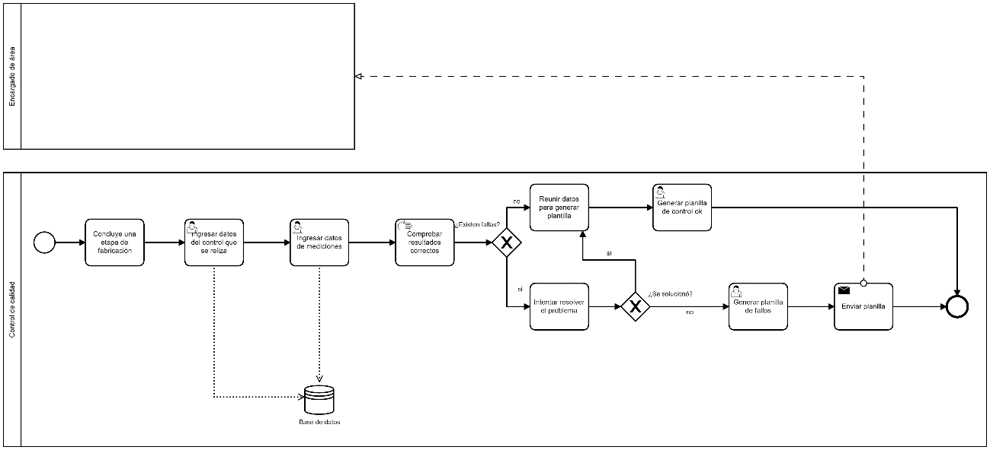

1. Listado de requerimientos funcionales:

* Sistema central de almacenamiento de datos y planillas.
* Sectorizar por áreas, planillas únicas para cada sector de la empresa.
* Llevar adelante un historial donde podamos consultar datos anteriores automáticamente.
* Poder ingresar datos del personal a cargo del control
* Posibilidad de elegir el tipo de control que se desarrollará
* Ingresar datos técnicos de las medidas utilizadas.
* Posibilidad de comparar datos de referencias con los ingresados en cada planilla
* Poder guardar fecha y hora de la carga de cada planilla

Listado de requerimientos funcionales:

* Accesibilidad constante a los datos y consultas
* Seguridad e integridad de los datos

1. Diagrama de casos de uso

